***KSIĄŻKA MOIM PRZYJACIELEM*** KARTA PRACY



1. Rozwiąż krzyżówkę.

|  |  |  |  |  |  |  |  |  |  |  |  |  |  |  |  |  |
| --- | --- | --- | --- | --- | --- | --- | --- | --- | --- | --- | --- | --- | --- | --- | --- | --- |
| **1.** |  |  |  |  |  |  |  |  |  |  |  | | | |  | |
| **2.** | | | |  |  |  |  |  |  |  |  |  |
|  | | **3.** | |  |  |  |  |  |  |
| **4.** |  |  |  |  |  |  |  |  |  |  |  | |
|  | **6.**  **8.**  **9.**  **10.**  **11.** | **5.** |  |  |  |  |  |  |  |  |  |  |
|  |  |  |  |  |  |  |  |  | |
| **7.** |  |  |  |  |  |  |  |
|  |  |  |  |  |  |  |  |  |
|  |  |  |  |  |  |  |  |  |
|  |  |  |  |  | |  |
|  |  |  |  |  |  |

1. Miejsce, w którym można wypożyczyć książki.
2. Inaczej wolnomularstwo.
3. Dopowiada losy bohaterów po zakończeniu akcji.
4. Miejsce, w którym kupujesz książki.
5. Wynalazł druk.
6. Inaczej książka.
7. Składa czcionki.
8. Inaczej okładka.
9. Kolor pierwszego stopnia wtajemniczenia masonerii.
10. Kwiat w tytule powieści Umberto Eco.
11. Zanim zacznie się akcja...
12. Zredaguj zaproszenie na wykład dotyczący wolnomularstwa.
13. Zauroczył Cię widok przed Tobą. Opisz krajobraz rozciągający się z okna pałacu w Ciążeniu. Swoją wypowiedź zamknij w 8-10 zdaniach.
14. W Ciążeniu, gdzie jesteśmy, znajduje się jeden z największych zbiorów książek masońskich. A ty, co poleciłbyś swojemu koledze do poczytania? Napisz krótką recenzję swojej ulubionej książki.
15. Uzupełnij tabelę:

|  |  |  |  |
| --- | --- | --- | --- |
| BOHATER | MIEJSCE AKCJI | CZAS AKCJI (EPOKA) | TYTUŁ UTWORU |
|  |  |  | ,,Kamizelka” |
|  | Szczytno |  |  |
| Alek |  |  |  |
|  | Werona |  |  |
|  |  | romantyzm |  |
|  |  |  | ,,Opium w rosole” |
| BilboBaggins |  |  |  |
|  |  | współczesność |  |

**Rozwiązanie krzyżówki:**

|  |  |  |  |  |  |  |  |  |  |  |  |  |  |  |  |  |
| --- | --- | --- | --- | --- | --- | --- | --- | --- | --- | --- | --- | --- | --- | --- | --- | --- |
| **1.** | **B** | **I** | **B** | **L** | **I** | **O** | **T** | **E** | **K** | **A** |  | | | |  | |
| **2.** | | | | **M** | **A** | **S** | **O** | **N** | **E** | **R** | **I** | **A** |
|  | | **3.** | | **E** | **P** | **I** | **L** | **O** | **G** |
| **4.** | **K** | **S** | **I** | **Ę** | **G** | **A** | **R** | **N** | **I** | **A** |  | |
|  | **6.**  **8.**  **9.**  **10.**  **11.** | **5.** | **G** | **U** | **T** | **T** | **E** | **N** | **B** | **E** | **R** | **G** |
| **W** | **O** | **L** | **U** | **M** | **I** | **N** |  |  | |
| **7.** | **Z** | **E** | **C** | **E** | **R** |  |  |
| **O** | **B** | **W** | **O** | **L** | **U** | **T** | **A** |  |
| **N** | **I** | **E** | **B** | **I** | **E** | **S** | **K** | **I** |
| **R** | **Ó** | **Ż** | **A** |  | |  |
| **P** | **R** | **O** | **L** | **O** | **G** |

Oprac. poloniści z Gimnazjum nr 2

KARTA PRACY – „KSIĄŻKA JEST ŻYCIEM NASZYCH CZASÓW”

1.Zapoznaj się z informacjami na temat Zespołu Pałacowego w Ciążeniu. Skorzystaj ze strony: [www.palace.amu.edu.pl/ciazen](http://www.palace.amu.edu.pl/ciazen). Uzupełnij luki w tekście.

Zespół pałacowy w Ciążeniu jest niewątpliwie jednym   z   najciekawszych i największych założeń reprezentujących rokokową architekturę na terenie …………………………….. Pierwsze wzmianki o istnieniu Ciążenia pochodzą z drugiej połowy ………. w. Janko z Czarnkowa wspomina w swej kronice o pięknych ogrodach otaczających siedzibę biskupią. Obecny pałac wraz z   galerią pawilonem i oficyną zbudowany został dla bpa ………………………………………………………. Data rozpoczęcia budowy pałacu nie jest znana. Wiadomo, że w roku śmierci fundatora (1788) pałac był już wzniesiony, ale nie wykończony. Dopiero po objęciu pałacu przez bpa Ignacego Raczyńskiego został ukończony i otoczony równocześnie parkiem.

W Ciążeniu przechowywany jest jeden z największych zbiorów literatury ………………………………………… w Europie, w tym zbiory lóż masońskich ze Śląska i Pomorza, rzadkie druki różokrzyżowców oraz współczesne wydawnictwa masońskie. Opracowane zbiory liczą ok. 65,2 tys. ……………………………... Najstarszą część zbiorów stanowią siedemnastowieczne druki różokrzyżowców. Stare druki osiemnastowieczne liczą kilka tysięcy tomów. Największa część zbiorów pochodzi z  ……….. i ……… wieku (do lat 1933/35). Znajduje się w nich również niewielki, lecz największy w Polsce, liczący 1,2 tys. woluminów zbiór literatury współczesnej.

2. Połącz podane słowa i wyrażenia związane z wyrazem *książka* z odpowiednią definicją.   
W razie problemów skorzystaj ze słownika języka polskiego.

biały kruk • • książka ciesząca się w określonym czasie nadzwyczajnym powodzeniem, najczęściej kupowana, niezależnie od swych wartości literackich i artystycznych

czytadło • • rzadka książka, osobliwość, unikat

bestseller • • pierwotnie zwój papirusu lub pergaminu; też jednostka introligatorska

i biblioteczna

wolumin • • rejestr wykroczeń, hańbiących czynów

czarna księga • • książka, którą się łatwo, przyjemnie czyta, ale o niewielkiej wartości literackiej

3. Opisz rycinę przedstawiającą średniowiecznego skrybę przy pracy.

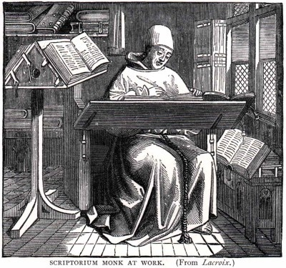

.....................................................................................................................................................................................................................................................................................................................................................................................................................................................................................................................................................................................................................................................................................................................................................................................................................................................................................................

4. Określ czy podane wyrażenia są prawdziwe czy fałszywe. Przy każdym z nich wpisz P – prawda lub F – fałsz.

|  |  |
| --- | --- |
| Wincenty Kadłubek był kronikarzem i członkiem wspólnoty salezjańskiej |  |
| Wirydarz to najstarsza księga w księgozbiorze. |  |
| W Lądzie pracowali skrybowie. |  |

5. Zredaguj zaproszenie na wykład połączony z wystawą księgozbioru biblioteki w Ciążeniu.

Opracowały:

Magdalena Małek-Filipczak ZS NEKLA

Agnieszka Kotowicz ZS NEKLA

Monika Broniarczyk GIMNAZJUM MIŁOSŁAW

Dorota Surdyk GIMNAZJUM MIŁOSŁAW

Agnieszka Koczorowska GIMNAZJUM OTOCZNA

Ewa Szymańska ZS ORZECHOWO

Grażyna Goździela ZS ORZECHOWO

Olga Dębska ZS PYZDRY

Maria Kalińska ZS PYZDRY

KARTA PRACY DLA UCZNIÓW SZKÓŁ PONADGIMNAZJALNYCH

– ZASADNICZA SZKOŁA ZAWODOWA

***DZIEŃ W PAŁACU BISKUPIM W CIĄŻENIU***

*1. Przed przyjazdem do pałacu zostanie przeprowadzona lekcja związana z historią pałacu   
i lożą masońską w Ciążeniu.*

*2. Pobyt w Ciążeniu:*

a) podział klasy na cztery grupy tematyczne, każda z grup opracowuje jedno zadanie związane z pobytem w pałacu i przygotowuje prezentację multimedialną. Grupy mogą wykonywać dokumentację fotograficzną.

**I** - wnętrze pałacu – sale reprezentacyjne,

**II** – elewacja zewnętrzna,

**III** – biblioteka masońska,

**IV** – ogród pałacowy.

b) karty pracy dla każdej z grup, karty są pomocą w przygotowaniu prezentacji multimedialnej dotyczącej wybranego zadania:

Grupa **I**

- odszukaj salę z najbogatszymi dekoracjami stiukowymi i podaj jej nazwę,

- wymień najbardziej charakterystyczne elementy zamieszczone na stiukach,

- wyszukaj w Internecie nazwę stylu, dla którego są charakterystyczne takie elementy,

- odpowiedz na pytanie: czym różni się sklepienie piwniczne z dotychczas poznanymi typami sklepień; czemu służyły tego rodzaju wzmocnienia?

Grupa **II**

**-** odszukaj na fasadzie budynku wszystkie elementy zdobnicze,

- odszukaj w Internecie nazwy w/w elementów,

- udziel odpowiedzi na pytanie: z ilu elementów składa się część pałacowa (nazwij te elementy)?

Grupa **III**

**-** znajdź w bibliotece pałacowej elementy charakterystyczne dla masonerii,

- wyjaśnij dlaczego w księgozbiorze umieszczone są książki w kolorach: niebieskim, czerwonym, białym (można skorzystać z podpowiedzi w Internecie),

- wypisz tytuły kilku książek z księgozbioru masońskiego i spróbuj określić rodzaje książek.

Grupa **IV**

- wymień elementy charakterystyczne dla zespołu ogrodowego (przed wejściem głównym   
i w ogrodzie zasadniczym),

- określ liczbę poziomów ogrodowych,

- odszukaj pomniki przyrody znajdujące się w ogrodzie,

- wyszukaj w Internecie inne elementy charakterystyczne dla ogrodu w Polsce szlacheckiej.

c) praca w grupach, przygotowanie prezentacji multimedialnej przez poszczególne grupy tematyczne,

d) prezentacje poszczególnych prezentacji multimedialnych przez grupy tematyczne na forum klasy.

Materiały źródłowe:

* zasoby Internetu, np. <http://palace.amu.edu.pl/ciazen>,

<http://www.staff.amu.edu.pl/~gmazurek/zpd/ciaz.htm>

* folder o Ciążeniu, wydawnictwo UAM,
* M. Brzostowicz, H. Mizerska, M. Przybył, *Ziemia nadwarciańska. Przeszłość i współczesność,* Słupca-Poznań 2007

OPRACOWANIE: B. SIERADZKA, J. KOWALEWSKA, E. RACZAK

**SCENARIUSZ I KARTY PRACY**

**Temat: Dokąd prowadzi nas literatura? O nieprzemijających pytaniach w literaturze dawnej i współczesnej.**

**Cele:**

* synteza materiału przed egzaminem maturalnym
* prezentacja pytań, jakie stawia przed czytelnikiem poezja i proza na podstawie interpretacji wybranych fragmentów tekstów
* odpowiedzi na pytania egzystencjalne zawarte w przywołanych tekstach,   
  ich uniwersalny charakter i ponadczasowość
* postawa współczesnego czytelnika wobec tak sformułowanych problemów
* kształcenie umiejętności pracy z tekstem oraz argumentowania, wnioskowania, wartościowania
* umiejętność konfrontacji przywołanych problemów z własnymi doświadczeniami

**Metody:**

* praca w grupach
* dyskusja
* burza mózgów

**Przebieg zajęć:**

**1.**

* swobodna rozmowa na temat tego, czym są pytania egzystencjonalne zadawane przez twórców na przestrzeni wieków
* sformułowanie podstawowych pytań, na które odpowiada literatura
* wyodrębnienie pytań wspólnych dla wybranych tekstów
* cierpienie
* los, przeznaczenie
* wolność
* wartość
* szczęście
* wielkość - małość
* człowiek – Bóg

**2.**

* praca w grupach, zgodnie załączonymi pytaniami pomocniczymi

**3.**

* przedstawienie wniosków

**4.**

* ewaluacja

**Instrukcja dla grup:**

* kto mówi w utworze, do kogo zwraca się, kto jest odbiorcą komunikatu,
* o czym mówi? jaki problem ponosi
* jakie proponuje rozwiązania problemu?
* jakie wartości akcentuje, czy są one uniwersalne?
* oceń ten głos, postaw go naprzeciw innym rozwiązaniom tego problemu
* czy te pytania mają sens? Jak człowiek na nie odpowiada na przestrzeni epok?
* zgromadź materiał układając hasła kluczowe dla podanego fragmentu tekstu

**Zadanie domowe:**

Książka – symbol cywilizacji przemijającej czy wartość ponadczasowa?

Rozważ problem na podstawie zamieszczonego zdjęcia oraz wybranych tekstów literackich.

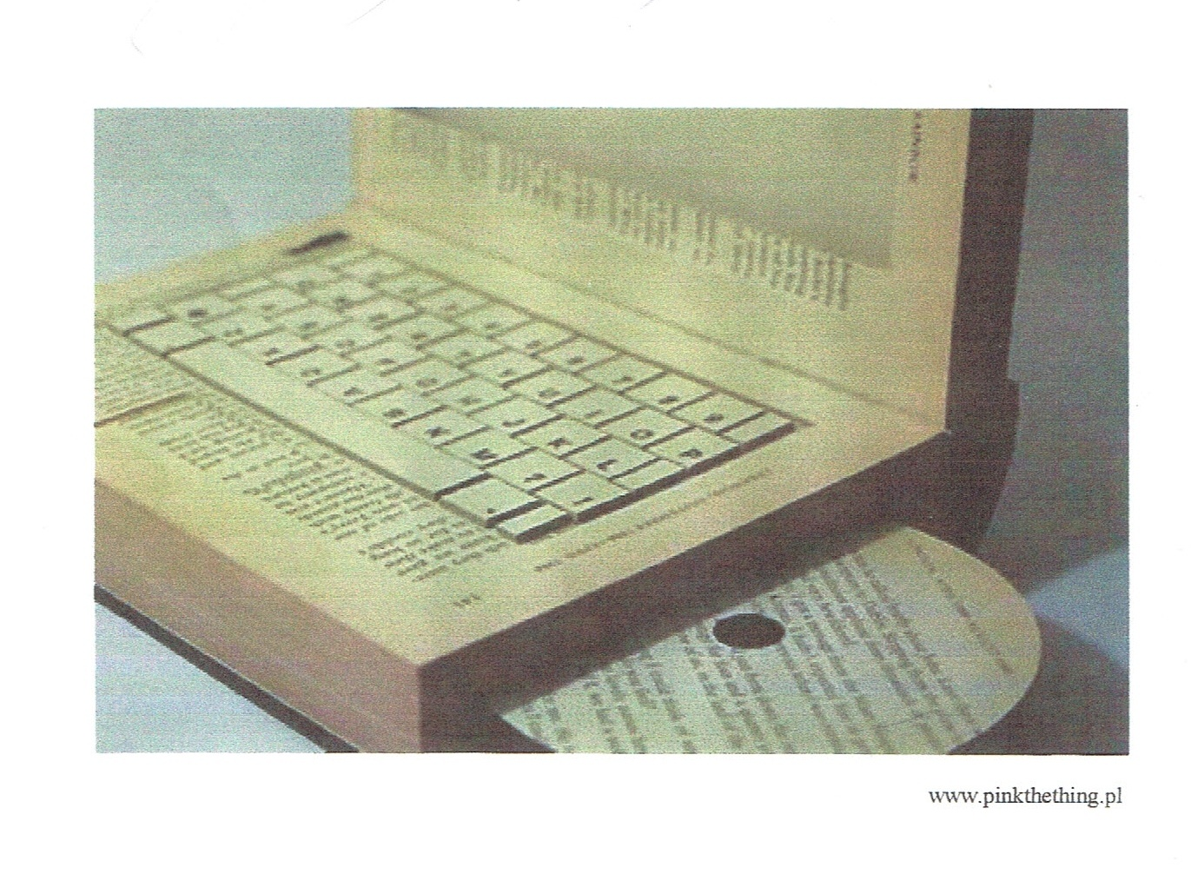

**DLACZEGO, JA, BOŻE? „Księga Hioba”**

*Życie poddane boleści*

Czyż nie do bojowania podobny byt człowieka?

Czy nie pędzi on dni jak najemnik?

[2] Jak niewolnik, co wzdycha do cienia,

[3] jak robotnik co czeka zapłaty.

Zyskałem miesiące męczarni,

przeznaczono mi noce udręki.

[4] Położę się , mówiąc do siebie:

Kiedyż zaświta i wstanę?

Lecz noc wiecznością się staje

I boleść mną targa do zmroku.

*Żyję bez nadziei*

[5] Ciało moje okryte robactwem, strupami,

skóra rozchodzi się i pęka.

[6] Czas leci jak tkackie czółenko

i przemija bez nadziei.

[7] Wspomnij, że dni we me jak powiew.

Ponowienie oko me szczęścia nie zazna.

[8] Nikt już mnie powtórnie nie ujrzy:

spojrzysz, a już mnie nie będzie.

[9] Jak obłok przeleci i zniknie,

kto schodzi do Szeolu, nie wraca,

[10] by mieszkać we własnym domostwie;

Nie zobaczą go strony rodzinne.

*Noc niespokojna*

[11] Ja ust ujarzmić nie mogę,

mówić chcę w utrapieniu,

narzekać w boleści mej duszy.

[12] Czy jestem morzem lub smokiem głębiny,

żeś straże przy mnie postawił?

[13] Myślałem: Wypocznę na łóżku,

Posłanie to trosk mych powiernik.

[14] Lecz Ty mnie snami przestraszasz,

przerażasz mnie widziadłami.

*Wolę umrzeć*

[15] Moja dusza wybrała uduszenie,

a śmierć - moje członki.

[16] Zginę. Nie będę żył wiecznie.

Zostaw mnie – dni me jak tchnienie.

[17] A kim jest człowiek, abyś go cenił

i zwracał ku niemu swe serce?

[18] Czemu go badać co ranka?

Na co doświadczać co chwilę?

*Daruj grzech!*

[19] Czy wzrok swój kiedyś odwrócisz?

Pozwól mi choćby ślinę przełknąć.

[20]Zgrzeszyłem. Cóż mogłem Ci zrobić?

[przecież] człowieka przenikasz.

Dlaczego na cel mnie wziąłeś?

Mam być ciężarem Najwyższemu?

[21]Czemu to grzechu nie zgładzisz?

Nie zmażesz mej nieprawości?

Wkrótce położę się w ziemi,

nie będzie mnie, choćbyś mnie szukał.

**?**

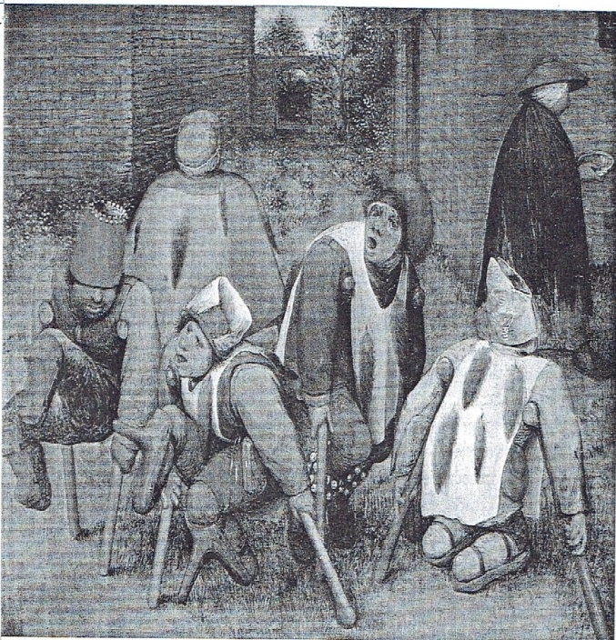

**?**

**?**

**?**

**?**

**?**

**?**

**?**

**ŻYCIE TO JEST TEATR W. Szekspir „Makbet” lub „Hamlet” (akt III, scena I- fragment)**

„ Życie jest tylko przechodnim półcieniem, Nędznym aktorem, który swoją rolę prze parę godzin wygrawszy na scenie w nicość przepada – powieścią idioty, błązna, wrzaskliwą, a nic nieznaczącą”.

HAMLET  
Być albo nie być; oto jest pytanie:  
Czy szlachetniejszym jest znosić świadomie  
Losu wściekłego pociski i strzały,  
Czy za broń porwać przeciw morzu zgryzot,  
Aby odparte znikły? - Umrzeć, - usnąć,-  
Nic więcej; snem tym wyrazić, że minął  
Ból serca, a z nim niezliczone wstrząsy,  
Które są ciała dziedzictwem: kres taki  
Błogosławieństwem byłby. Umrzeć, - usnąć,-  
Usnąć! Śnić może? Tak, oto przeszkoda;  
Bowiem sny owe, które mogą nadejść  
Pośród snu śmierci, gdy już odrzucimy  
Wrzawę śmiertelnych, budzą w nas wahanie,  
Zmieniając życie nazbyt długie w klęskę.  
Któż by zniósł bicze i szyderstwa czasu,  
Krzywdy ciemiężców i zniewagi pysznych,  
Boleść okrutną wzgardzonej miłości,  
Prawa leniwe, zuchwalstwo urzędów  
I poniżenie, które znosić musi  
Zasługa cicha od niegodnych łotrów,  
Gdyby uwolnić się mógł sam od tego  
Nagim sztyletem? Któż by niósł ów ciężar  
I dźwigał życie swoje udręczone,  
Sapiąc i pocąc się, gdyby mu trwoga  
Przed czymś po śmierci, przed tą nie odkrytą  
Krainą, z której nie powraca żaden   
Wędrowiec, woli nie pętała, każąc  
Znieść ów ból znany raczej, niż ulecieć  
Ku innym, których nie znamy? Tak nasza  
Świadomość wszystkich nas przemienia w tchórzy[…]

**?**

**?** 

**?**

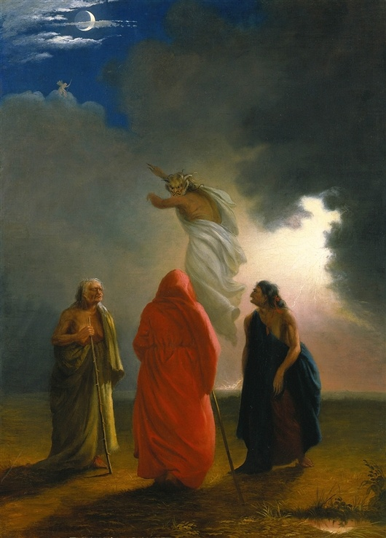

**?**

**?**

**?**

**?**

**?**

**„LUDZIE – MARIONETKI”  
J. Kochanowski, O żywocie ludzkim”**

Fraszki to wszystko, cokolwiek myślemy,

Fraszki to wszystko, cokolwiek czyniemy;

Nie masz na świecie żadnej pewnej rzeczy,

Próżno tu człowiek ma co mieć na pieczy.

Zacność, uroda, moc, pieniądze, sława,

Wszystko to minie jako polna trawa.

Naśmiawszy się nam i naszym porządkom,

Wemkną nas w mieszek, jako czynią łątkom.

*Jan Kochanowski O żywocie ludzkim*

**?**

**?**

**?**

[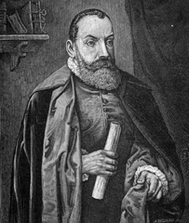](http://www.google.pl/url?sa=i&rct=j&q=&source=imgres&cd=&cad=rja&uact=8&ved=0ahUKEwixkbOl-ITKAhVml3IKHU2vBTIQjRwICTAA&url=https://pl.wikipedia.org/wiki/Jan_Kochanowski&psig=AFQjCNH6hPOUtsy3LrN_nHIaW_ZAwtFhZA&ust=1451611478437322)

**?**

**?**

**?**

**?**

**?**

**ZABAWA… CZY TYLKO ZABAWA?**   
**B. Prus „lalka”**

Rzecki wydobył wszystkie zabawki – „ zapełnił nimi cały kontuar i wszystkie jednocześnie nakręcił. Po raz tysiączny w życiu przysłuchiwał się melodiom grających tabakierek i patrzył, jak niedźwiedź wdrapuje się na słup, jak szklana woda obraca młyńskie koła, jak kot ugania się za myszą, jak tańczą krakowiacy, a na wyciągniętym koniu pędzi dżokej.

I przypatrując się ruchowi martwych figur po tysiączny raz w życiu powtarzał :

"Marionetki!... Wszystko marionetki!... Zdaje im się, że robią, co chcą, a robią tylko, co im każe sprężyna, taka ślepa jak one..."

Kiedy źle kierowany dżokej wywrócił się na tańczących parach, pan Ignacy posmutniał.

"Dopomóc do szczęścia jeden drugiemu nie potrafi - myślał - ale zrujnować cudze życie umieją tak dobrze, jak gdyby byli ludźmi..."

*Bolesław Prus Lalka, warszawa 1953, t.II, str. 415]*

**?**

**?**

**?**

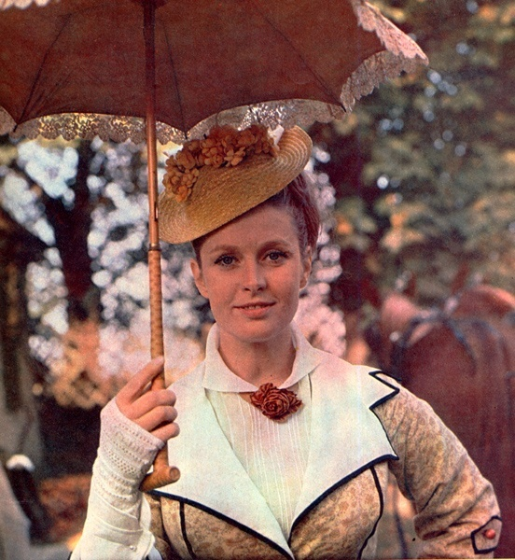

**?**

**?**

**?**

**?**

**?**

**Everyman w surrealistycznym świecie koszmaru**

**F. Kafka „Proces”**

Panowie posadzili K. na ziemi, oparli go o kamień i ułożyli na nim jego głowę. […] Jego wzrok padł na najwyższe piętro graniczącego z kamieniołomem domu. Jak błyska światło, tak rozwarły się tam skrzydła jakiegoś okna: jakiś człowiek, słaby i nikły w tym oddaleniu i na tej wysokości, wychylił się jednym rzutem daleko przez okno i wyciągnął jeszcze dalej ramiona. Kto to był? Przyjaciel? Dobry człowiek? Ktoś, kto współczuł? Ktoś, kto chciał pomoc?   
Byłe to ktoś jeden? Czy byli to wszyscy? Była jeszcze możliwa pomoc? Istniały jeszcze wybiegi, o których się zapomniało? Na pewno istniały. Logika wprawdzie jest niewzruszona, ale człowiekowi, który chce żyć, nie może się ona oprzeć. Gdzie był sędzia, którego nigdy nie widział? Gdzie był wysoki sąd, do którego nigdy nie doszedł? Podniósł ręce i rozwarł wszystkie palce. Ale na gardle jego spoczęły ręce jednego z panów, gdy drugi tymczasem wepchnął mu nóż w serce i dwa razy w nim obrócił. Gasnącymi oczyma widział jeszcze K., jak panowie, blisko przed jego twarzą, policzek przy policzku, śledzili ostateczne rozstrzygnięcie. "Jak pies!" - powiedział do siebie: było tak, jak gdyby wstyd miał go przeżyć.

**?**

**?**

**?**

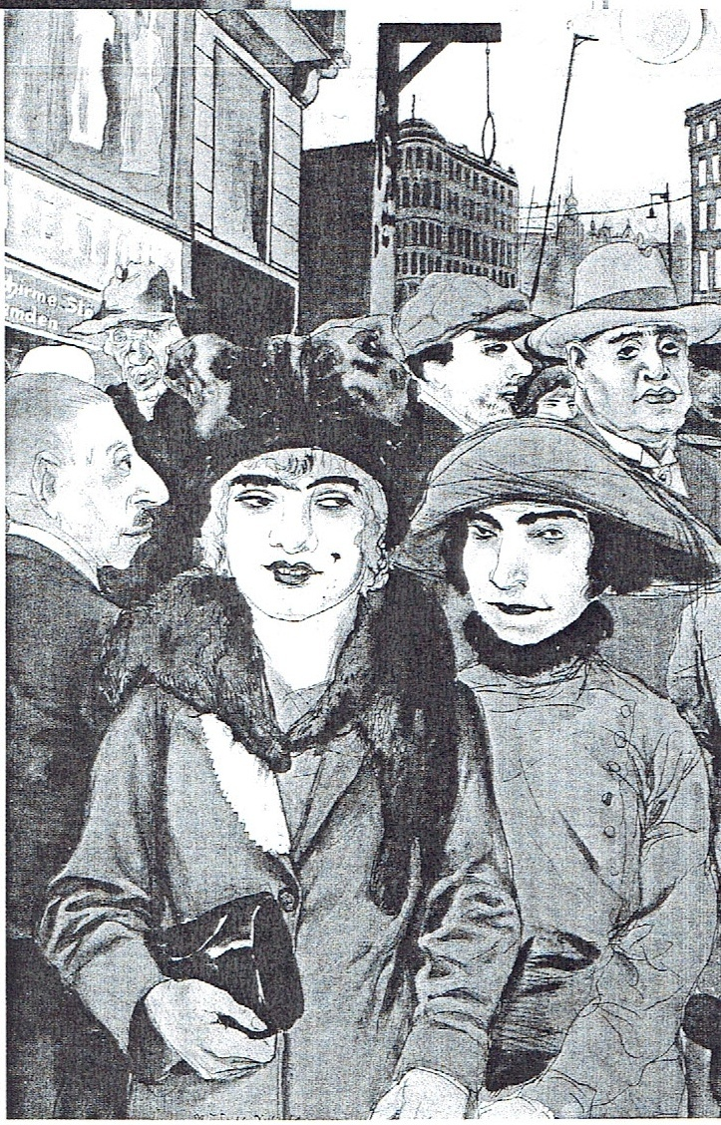

**?**

**?**

**?**

**?**

**?**

**O POSTAWIE WYPROSTOWANEJ I   
ETYCE BEZROSZCZENIOWEJ**

**Z. Hubert „ Przesłanie Pana Cogito”**

Idź dokąd poszli tamci do ciemnego kresu

po złote runo nicości twoją ostatnią nagrodę   
idź wyprostowany wśród tych co na kolanach   
wśród odwróconych plecami i obalonych w proch   
ocalałeś nie po to aby żyć   
masz mało czasu trzeba dać świadectwo   
bądź odważny gdy rozum zawodzi bądź odważny   
w ostatecznym rachunku jedynie to się liczy   
a Gniew twój bezsilny niech będzie jak morze   
ilekroć usłyszysz głos poniżonych i bitych   
niech nie opuszcza ciebie twoja siostra Pogarda   
dla szpiclów katów tchórzy - oni wygrają   
pójdą na twój pogrzeb i z ulgą rzucą grudę   
a kornik napisze twój uładzony życiorys   
i nie przebaczaj zaiste nie w twojej mocy   
przebaczać w imieniu tych których zdradzono o świcie   
strzeż się jednak dumy niepotrzebnej   
oglądaj w lustrze swą błazeńską twarz   
powtarzaj: zostałem powołany - czyż nie było lepszych   
strzeż się oschłości serca kochaj źródło zaranne   
ptaka o nieznanym imieniu dąb zimowy   
światło na murze splendor nieba   
one nie potrzebują twego ciepłego oddechu   
są po to aby mówić: nikt cię nie pocieszy   
czuwaj - kiedy światło na górach daje znak - wstań i idź   
dopóki krew obraca w piersi twoją ciemną gwiazdę   
powtarzaj stare zaklęcia ludzkości bajki i legendy   
bo tak zdobędziesz dobro którego nie zdobędziesz   
powtarzaj wielkie słowa powtarzaj je z uporem   
jak ci co szli przez pustynię i ginęli w piasku   
a nagrodzą cię za to tym co mają pod ręką   
chłostą śmiechu zabójstwem na śmietniku   
idź bo tylko tak będziesz przyjęty do grona zimnych czaszek   
do grona twoich przodków: Gilgamesza Hektora Rolanda   
obrońców królestwa bez kresu i miasta popiołów   
Bądź wierny Idź

**?**

**?**

**?**

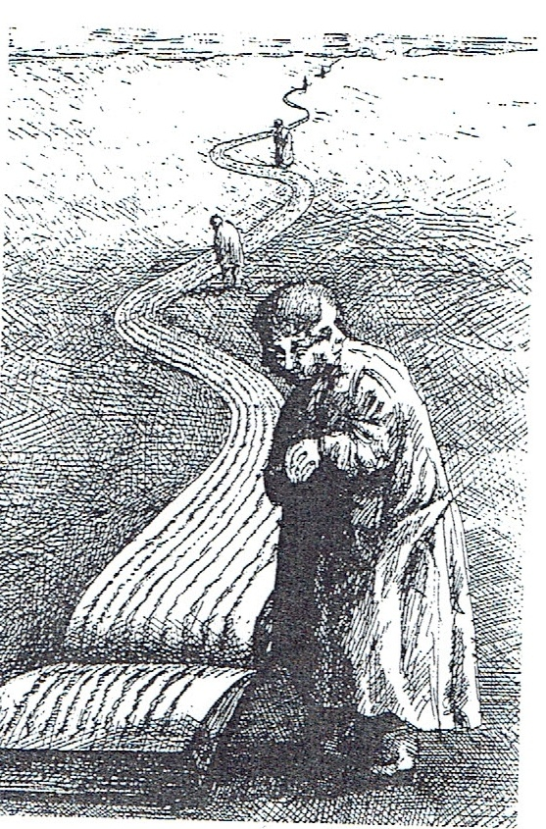

**?**

**?**

**?**

**?**

**?**

oprac. Zespół polonistów LO im.H.Sienkiewicza we Wrześni

SPRAWOZDANIE

W dniach 6-7 XI 2015 r. poloniści z powiatu wrzesińskiego wzięli udział w warsztatach metodycznych pt. „Po stare księgi sięgam ze wzruszeniem” w ramach projektu „Konstruowanie zasad spójności przedmiotów ogólnokształcących na poziomie gimnazjum i szkół ponadgimnazjalnych”. Miały one miejsce w Lądzie i Ciążeniu. Celem wyjazdu było opracowanie kart pracy dla klas gimnazjalnych i ponadgimnazjalnych oraz integracja nauczycieli polonistów ze szkół gimnazjalnych i ponadgimnazjalnych. Tematyka warsztatów dotyczyła książek, zwłaszcza tych starych, unikatowych, w związku z tym zapoznaliśmy się z księgozbiorami biblioteki klasztornej w Lądzie i zbiorami masońskimi zgromadzonymi w bibliotece w Ciążeniu. Ponadto mieliśmy okazję zwiedzić zabytkowy kompleks pocysterski w Lądzie, po którym oprowadził nas ks. Marek Chramarczuk. Pod wieczór dotarliśmy do Ciążenia.

Drugiego dnia mieliśmy okazję zwiedzić rokokowy pałac w Ciążeniu, wysłuchać historii związanej z zespołem pałacowo - parkowym i pospacerować po parku krajobrazowym otaczającym pałac. Punktem kulminacyjnym było zwiedzanie biblioteki, w której zgromadzono trzecie co do wielkości w Europie zbiory ksiąg masońskich. Po krótkiej przerwie kawowej nastąpił czas na prace w grupach, w czasie których powstawały karty pracy. Będzie je można wykorzystać w czasie lekcji poświęconych książkom, ale też i stylom w sztuce.

W warsztatach uczestniczyło 29 polonistów ze szkół gimnazjalnych i ponadgimnazjalnych.

Renata Bianek